ALCALDÍA MUNICIPAL DE DELGADO
GERENCIA SOCIAL
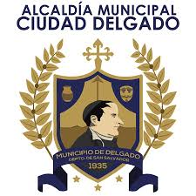

Informe de Articulaciones y Donaciones del Comité Municipal de Prevención de la Violencia (CMPV)
Enero a octubre 2020

INFORME DE ARTICULACIONES Y DONACIONES

Este informe tiene por objetivo reportar al señor alcalde y su honorable concejo municipal, las articulaciones y donaciones que se han realizado y recibido a través del CMPV durante los primeros 7 meses del año 2020 en gestiones generales y de cara a la Pandemia del COVID-19 y las tormentas Amanda y Cristóbal.
Como Comité Municipal de Prevención de la Violencia (CMPV) se han realizado gestiones ante las diferentes instituciones gubernamentales ONG, empresas privadas, que lo integran. Solicitando apoyos de insumos higiénicos, de salud, limpieza y otros.
Como CMPV nos vemos involucrados en solicitar este tipo de apoyo que ayudan a minimizar un poco la necesidad de los Delgadenses. Logrando así que instituciones altruistas nos fortalezcan y confíen en la transparencia con la que hemos trabajado, desde el inicio de nuestra gestión, llevando lo recibido a las personas más vulnerables, en especial a las familias que han sido golpeadas en sus ingresos económicos por las tormentas tropicales y por la emergencia del COVID-19.
Comentar que aún tenemos pendientes de entrega, apoyo, articulaciones y fortalecimiento, como por ejemplo:
- 75 GIF CAR de $50.00 para personas víctimas de Violencia por parte de Cruz Roja Salvadoreña.
- 160 canastas básicas en modalidad de tarjeta multipropósito, con valor de $30.00 por parte de ACNUR.
- Materiales para remodelación de la casa Comunal de la Colonia El Carmen 2, por parte de Misión Justicia Internacional.
- 25 sillas de ruedas pendientes por entregar, por parte de la Fundación Nuevos Horizontes.

Esperando que en los próximos días y meses sean más las instituciones que se sumen con esta iniciativa de brindar ayuda a la población que más lo necesita.

A continuación se detalla articulaciones realizadas:

N° | FECHA | INSTITUCION | DETALLE DE ARTÍCULOS | CANTIDAD | DESTINO | BENEFICIARIOS DIRECTOS
1 | 14 de Mayo de 2020 | FESPAD “Pan para el mundo” | Bolsas de víveres | 117 | Entregadas a beneficiarios directos del proyecto “Pan para el mundo” | Comunidades el progreso, Monte Carlos y el Carmen.
2 | 14 de Mayo de 2020 | FESPAD “Pan para el mundo” | Kit de Higiene | 117 | Entregadas a beneficiarios directos del proyecto “Pan para el mundo” | Comunidades el Progreso, Monte Carlos y el Carmen.
3 | 23 de Mayo de 2020 | FESPAD-CRITIAN AID: | Canastas básicas | 70 | Entrega directa a los participantes del proyecto de FESPAD “Diplomado de contralaría ciudadana” | 70 Líderes comunales de todo el municipio
4 | 11 de Junio de 2020 | CANAL 12 Y LEGIA MAXI SOL | Kit de limpieza | 60 | Mercados de Ciudad Delgado | Usuarios del mercado la Placita y Colinas del Norte
5 | 11 de Junio de 2020 | CANAL 12 Y LEGIA MAXI SOL | Kit de limpieza | 40 | Albergues habilitados por la Tormenta Amanda y Cristóbal. | Refugiados en el albergue de la colonia Mirasol.
6 | 11 de Junio de 2020 | CANAL 12 Y LEGIA MAXI SOL | Kit de limpieza | 40 | Albergues habilitados por la Tormenta Amanda y Cristóbal. | Refugiados en el albergue del km9 Col. Las Arboledas
7 | Mes de Junio y Julio | Fundación Nuevos Horizontes | Sillas de ruedas | 25 | Sillas entregadas directamente a los beneficiarios en coordinación con el CMPV | Personas con discapacidad física del municipio
Nota: No se presenta documentación de articulaciones, ya que fueron entregadas directamente por las instituciones
A continuación se detalla las donaciones recibidas:

N° | FECHA | INSTITUCION | DETALLE DE ARTÍCULOS | CANTIDAD | DESTINO | BENEFICIARIOS DIRECTOS
1 | 17 de Abril 2020 | Fundación Nuevos Horizontes | Detergente en emulisión de temperatura baja, acido removedor de óxido, detergente líquido para ropa. | 1 barril de cada uno | Protección Civil Municipal | Municipalidad y población
2 | 3 de Junio de 2020 | ACNUR | kit de desinfección (contenido: bote de alcohol gel para manos 135 ml, 1 Jabón antibacterial 450ml, Lejía en bote de 900ml) | 400 | En resguardo en Casa juventud | Usuarios y de mercados la Placita y Colinas del Norte
4 | 22 de Julio 2020 | CONAMYPE | Bolsa Solidarias de alimentos | 75 | Afectados por la pandemia del COVID-19 | Emprendedores del municipio
5 | 24 de Julio 2020 | Misión Justicia Internacional | Material para remodelación |  | En resguardo en el Polideportivo Santa Alegría | Para remodelación de casa recuperada en col. Los Alpes
6 | 27 de Julio de 2020 | Cruz Roja Salvadoreña | Kit de apoyo psicosocial (auto cuido) uso personal | 35 | Referentes del CMPV | Referentes institucionales y municipales que integran el CMPV

ANEXOS O FOTOGRAFIAS
ACNUR (KIT) | Fundación Nuevos Horizontes (sillas de ruedas)
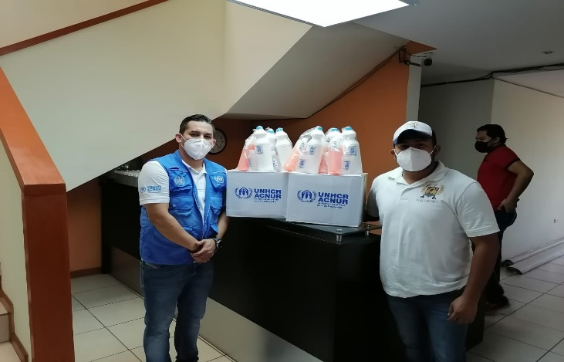 | 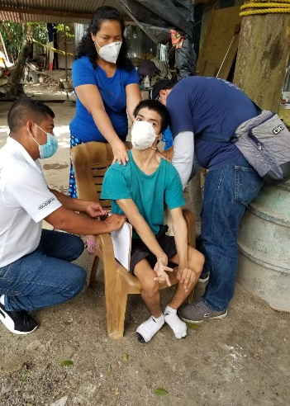  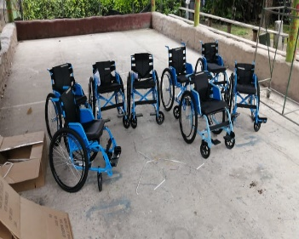  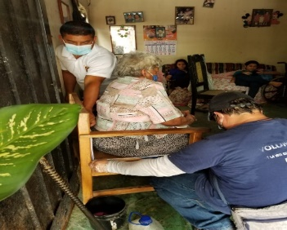
CONAMYPE (Bolsas Solidarias) | Misión Justicia Internacional (Materiales de construcción y equipamiento)
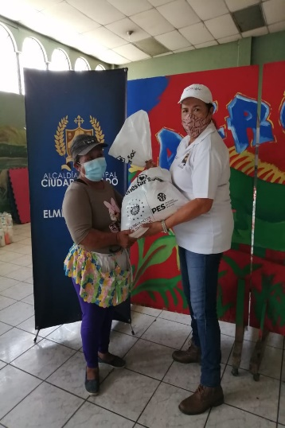  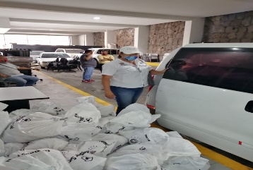  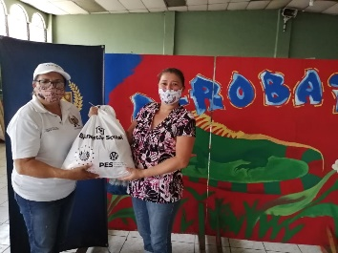 | 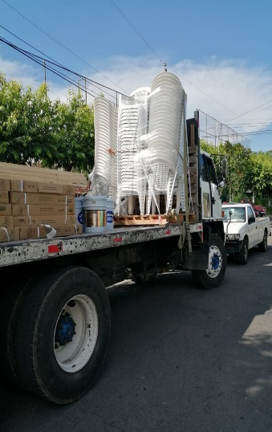  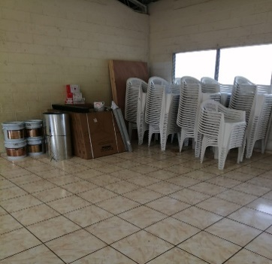  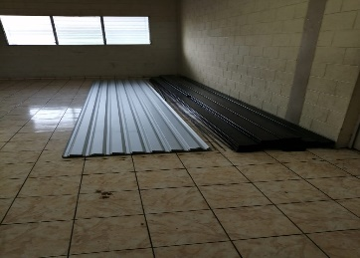  }
Cruz Roja Salvadoreña (Kit de apoyo psicosocial)
